Predicción del precio de Monero (XMR-USD) con modelos de series de tiempo y redes recurrentes: informe de implementación y resultados
[Ayala Daniel -- 2220251089], [Edwin Andrés Díaz -- 2220241114], [Sánchez Brahiyan -- 2220241056]
[Programa Ingeniería de Sistemas, Universidad de Ibagué, Ibagué - Tolima, Colombia]
Resumen—Este documento presenta el desarrollo y los resultados del proyecto de predicción del precio de cierre diario de Monero (XMR). A partir de 3.278 observaciones diarias de XMR-USD entre el 9 de noviembre de 2017 y el 31 de octubre de 2026, se entrenaron y evaluaron cinco modelos sobre un mismo conjunto de prueba de 656 días: persistencia, media móvil de 7 días, ARIMA, una red LSTM y una GRU. El protocolo fija una partición cronológica 80/20 sin mezcla, un escalador ajustado solo con entrenamiento, ventanas de 30 días y tres semillas para las redes. Los resultados muestran que la persistencia obtuvo el menor error (MAE de 9,69 USD, RMSE de 15,04 USD y MAPE de 2,68 %), seguida por ARIMA (9,94 USD) y por la LSTM (9,99 ± 0,06 USD); la media móvil fue la peor en error de nivel (15,20 USD), aunque acertó más la dirección (54,6 %). Ninguna red superó a la persistencia. Se documentan las soluciones implementadas para atender los problemas detectados: objetivo en retorno logarítmico, dos capas recurrentes con dropout, tres semillas, partición congelada sin fuga de información y un contrato de artefactos para el frontend. El trabajo es un estudio académico y no una recomendación de inversión.
Términos de índice—Monero, criptomonedas, predicción de series de tiempo, LSTM, GRU, ARIMA, retorno logarítmico.

I. Introducción
Monero (XMR) es una criptomoneda descentralizada orientada a la privacidad cuyo precio se caracteriza por una alta volatilidad y por depender de múltiples factores: su comportamiento histórico, el volumen de negociación, las variaciones del mercado y el sentimiento de los inversionistas [1]-[3]. Esa dinámica no lineal dificulta identificar tendencias estables y anticipar el valor de cierre del día siguiente.
El proyecto corresponde al curso de Sistemas Inteligentes de la Universidad de Ibagué y comprende dos etapas. La primera formuló la propuesta: un estudio experimental que compara modelos simples con redes recurrentes para predecir el cierre diario de XMR. La pregunta que guía el trabajo es si una LSTM predice mejor el precio de cierre diario de Monero que la persistencia, la media móvil, ARIMA o una GRU.
La etapa de implementación, que se reporta en este documento, desarrolló el pipeline completo: descarga y preparación de datos, entrenamiento de los cinco modelos, evaluación sobre un conjunto de prueba común, generación de artefactos y una interfaz de predicción para el frontend. El resultado no se presenta como una herramienta de inversión ni como una garantía de rentabilidad; es una medición objetiva de la capacidad predictiva de cada enfoque.
Las contribuciones del trabajo son cuatro. Primero, un pipeline reproducible con una única partición temporal congelada. Segundo, una comparación de cinco modelos sobre exactamente los mismos 656 días de prueba. Tercero, una lectura honesta de los resultados, incluida la posibilidad de que las redes no superen a la línea base. Cuarto, la documentación de las soluciones implementadas para corregir escala, fuga de información, variabilidad entre semillas y acoplamiento con el frontend.
El documento se organiza así: la Sección II describe los datos y la preparación; la III, los modelos entrenados; la IV, el protocolo de entrenamiento y evaluación; la V, los resultados; la VI, las propuestas de solución implementadas; la VII, la discusión y las limitaciones; la VIII, las conclusiones; y la IX, el trabajo futuro.

II. Datos y preparación

A. Fuente y periodo
Se descargó el histórico diario del par XMR-USD desde Yahoo Finance mediante la librería yfinance, con period="max" e interval="1d". El archivo crudo quedó con 3.278 registros entre el 9 de noviembre de 2017 y el 31 de octubre de 2026, con las columnas Open, High, Low, Close, Volume, Dividends y Stock Splits. El proyecto modela únicamente el precio de cierre (Close) y conserva el archivo original para garantizar la reproducibilidad aunque la fuente cambie. Como Monero cotiza todos los días, la serie no presenta huecos de fin de semana; solo se eliminaron los registros sin cierre.

B. Partición temporal
La división es cronológica 80/20, sin barajar ni mezclar observaciones: las primeras 2.622 observaciones se destinan al entrenamiento y las últimas 656 a la prueba. El conjunto de prueba va del 13 de enero de 2025 al 31 de octubre de 2026. Los cierres de entrenamiento abarcan un rango de 33,01 a 483,58 USD, mientras que los de prueba van de 194,62 a 713,44 USD. Esta diferencia es central para entender el diseño del experimento y se retoma en la Sección VI.

C. Ventanas, escalado y retornos
Cada muestra de entrada contiene los 30 días anteriores y el objetivo es el valor del día siguiente. Los precios se normalizaron con MinMaxScaler al intervalo [0, 1], ajustado exclusivamente con el conjunto de entrenamiento. Para las redes se usó un segundo escalador sobre el retorno logarítmico diario, definido como r_t = ln(P_t / P_{t-1}), y el precio se reconstruyó como P_t = P_{t-1} · exp(r_t). Este cambio de objetivo evita que la red tenga que extrapolar niveles de precio que nunca vio durante el entrenamiento.
El desajuste de escala es evidente: el máximo de prueba (713,44 USD) supera en 47,5 % el máximo de entrenamiento (483,58 USD). Un modelo entrenado para predecir el precio en nivel tiende a quedarse corto en esos valores altos, mientras que el retorno logarítmico es una magnitud acotada y comparable entre periodos.

D. Alineación y pruebas automatizadas
La preparación genera un único archivo dataset.npz con el split congelado, los dos escaladores y las ventanas de precio y de retorno. El código verifica que las ventanas, los precios reales, las fechas, la base de precios y los retornos tengan exactamente el mismo número de filas (656 en prueba) y que el retorno logarítmico reconstruya el precio real. Además, la suite de pruebas cubre las métricas, el contrato fit/predict de todos los modelos y la ausencia de fuga de información.

III. Modelos entrenados
Se implementaron cinco modelos con una interfaz común: todos exponen fit() y predict(), y cada uno vive en un archivo independiente. La Tabla I resume su objetivo y su configuración.
TABLA I. Modelos entrenados y configuración principal.
Modelo | Objetivo | Configuración
Persistencia | Precio | Predice el último cierre observado; no aprende parámetros
Media móvil | Precio | Promedio de los últimos 7 cierres de la ventana
ARIMA(2,0,1) | Precio | Orden (p,d,q) elegido por AIC; pronóstico walk-forward de 1 paso
LSTM | Retorno | 2 capas de 100 unidades, dropout 0,2, capa densa de salida
GRU | Retorno | 2 capas de 100 unidades, dropout 0,2, capa densa de salida

A. Persistencia
La persistencia, o modelo ingenuo, supone que el precio de mañana será igual al de hoy. No requiere entrenamiento y actúa como la línea base más exigente en series financieras, porque el precio de un activo suele comportarse cerca de un camino aleatorio. Cualquier modelo que aspire a aportar valor debe superar este punto de referencia.

B. Media móvil de 7 días
La media móvil calcula el promedio de los últimos 7 cierres de cada ventana. Es un suavizador simple que reduce el ruido de corto plazo, pero reacciona con retraso a los cambios de tendencia. Se incluyó como segundo baseline interpretable y de bajo costo computacional.

C. ARIMA
ARIMA se ajustó sobre la serie de precios de entrenamiento. El orden (p,d,q) se eligió con una búsqueda en cuadrícula de p ∈ {0,1,2}, d ∈ {0,1} y q ∈ {0,1,2}, seleccionando el menor AIC; el mejor orden fue (2,0,1). El pronóstico es walk-forward de un paso: en cada día se predice el siguiente valor y luego se incorpora el valor real observado para avanzar, sin reestimar los parámetros en cada iteración. Así, la predicción del día t solo utiliza información hasta t−1.

D. LSTM
La LSTM se construyó con dos capas de 100 unidades, cada una seguida de dropout de 0,2, y una capa densa de una salida. Se compiló con el optimizador Adam (tasa de aprendizaje 0,001) y pérdida MSE. El entrenamiento usó lotes de 32, un máximo de 50 épocas y parada temprana con paciencia de 5 épocas, restaurando los mejores pesos. La entrada es una ventana de 30 retornos logarítmicos escalados.

E. GRU
La GRU replica la arquitectura de la LSTM con dos capas de 100 unidades, dropout de 0,2, Adam, MSE, lotes de 32, 50 épocas y la misma parada temprana. Se incluyó porque la literatura reporta resultados competitivos frente a la LSTM con un costo computacional menor [2], [5], y porque permite separar el efecto de la arquitectura del efecto del objetivo en retorno.

F. Interfaz común y registro
Todos los modelos heredan de una clase base abstracta y se registran con un decorador. El pipeline de entrenamiento no necesita conocer los detalles de cada implementación: recibe un nombre de modelo, lo instancia desde el registro, lo entrena, lo evalúa y guarda sus artefactos. Gracias a ello, agregar o reemplazar un modelo no obliga a modificar la evaluación ni el frontend.

IV. Protocolo de entrenamiento y evaluación

A. Entrenamiento de las redes
Cada red se entrenó con tres semillas (0, 1 y 2). Antes de cada corrida se fijaron las semillas de Python, NumPy y TensorFlow para hacer reproducible la inicialización de pesos y el orden de los lotes. Cuando no se pasa un conjunto de validación explícito, Keras reserva el último 10 % del entrenamiento para validación, lo que conserva el orden temporal. La parada temprana monitorea la pérdida de validación y restaura los mejores pesos, de modo que el número final de épocas lo decide el modelo y no un valor fijo.

B. Métricas de evaluación
Se usaron cuatro métricas sobre el precio en dólares. El error absoluto medio (MAE), la raíz del error cuadrático medio (RMSE) y el error porcentual absoluto medio (MAPE) miden el error de nivel; el acierto de dirección mide la proporción de veces que el modelo acierta si el precio sube o baja respecto al cierre anterior. Las ecuaciones (1), (2) y (3) definen las tres primeras, donde y_t es el precio real, ŷ_t el predicho y n el número de días de prueba.
MAE = (1/n) Σ |y_{t} − ŷ_{t}| (1)
RMSE = √[ (1/n) Σ (y_{t} − ŷ_{t})² ] (2)
MAPE = (100 %/n) Σ |(y_{t} − ŷ_{t})/y_{t}| (3)
El acierto de dirección se calcula comparando el signo del cambio predicho (ŷt − Pt−1) con el del cambio real (yt − Pt−1), es decir, la dirección predicha frente a la dirección real del cambio. Se excluyen los días sin cambio para no inflar artificialmente la métrica.

C. Comparación justa
Los cinco modelos se evaluaron sobre los mismos 656 días. Los modelos deterministas (persistencia, media móvil y ARIMA) se ejecutaron una vez; las redes se repitieron con tres semillas y se reporta la media con su desviación estándar. También se registró el tiempo de entrenamiento y evaluación de cada corrida. Este diseño evita dos errores frecuentes: comparar modelos sobre conjuntos distintos y concluir a partir de una sola corrida.

D. Artefactos y reproducibilidad
Cada corrida produce un modelo entrenado, un JSON de métricas, un CSV con las predicciones día a día y una figura de real versus predicho. La Tabla comparativa y el detalle por semilla se consolidan en dos CSV. Los comandos principales son los siguientes:
python -m src.data.download
python -m src.data.prepare
python -m src.train --modelo lstm --objetivo retorno --semilla 0
python -m src.train --modelo gru --objetivo retorno --semilla 0
python -m src.evaluation.compare
python -m src.predict --modelo lstm --objetivo retorno --semilla 0

V. Resultados
La Tabla II presenta el resumen por modelo, ordenado de menor a mayor MAE. Para las redes, los valores corresponden a la media ± desviación estándar de las tres semillas.
TABLA II. Resultados de los cinco modelos sobre los mismos 656 días de prueba.
Modelo | MAE (USD) | RMSE (USD) | MAPE (%) | Acierto dir. (%) | t (s)
Persistencia | 9,69 | 15,04 | 2,68 | 1,5 | 0,04
ARIMA(2,0,1) | 9,94 | 15,40 | 2,75 | 47,1 | 48,9
LSTM 2×100 | 9,99 ± 0,06 | 15,47 ± 0,08 | 2,76 ± 0,02 | 50,4 ± 0,5 | 55,6 ± 14,2
GRU 2×100 | 10,11 ± 0,24 | 15,56 ± 0,29 | 2,80 ± 0,07 | 47,9 ± 3,2 | 63,7 ± 25,5
Media móvil 7 | 15,20 | 25,02 | 4,12 | 54,6 | 0,04
t: segundos de entrenamiento y evaluación. En las redes, media ± desviación entre las semillas 0, 1 y 2.
La persistencia obtuvo el menor error en las tres métricas de nivel: MAE de 9,69 USD, RMSE de 15,04 USD y MAPE de 2,68 %. Le siguieron ARIMA, con 9,94 USD (2,6 % peor), y la LSTM, con 9,99 ± 0,06 USD (3,1 % peor). La GRU quedó en 10,11 ± 0,24 USD (4,4 % peor) y la media móvil en 15,20 USD (56,9 % peor). Ninguna red superó a la línea base.
La diferencia entre LSTM y GRU es de 0,13 USD en MAE, menor que la desviación de la GRU (0,24 USD) y que el rango entre semillas de la LSTM. La Tabla III muestra que la mejor corrida de la GRU (semilla 1, MAE de 9,77 USD) fue mejor que cualquier LSTM, pero también que su peor corrida (semilla 2, 10,23 USD) fue la más débil de las dos arquitecturas. Esa dispersión impide afirmar que una arquitectura sea superior a la otra.
TABLA III. Detalle de las tres semillas de cada red.
Modelo | Semilla | MAE (USD) | RMSE (USD) | MAPE (%) | Acierto dir. (%)
LSTM | 0 | 10,02 | 15,51 | 2,77 | 51,1
LSTM | 1 | 9,90 | 15,35 | 2,74 | 49,8
LSTM | 2 | 10,03 | 15,54 | 2,77 | 50,2
GRU | 0 | 10,33 | 15,86 | 2,86 | 47,7
GRU | 1 | 9,77 | 15,17 | 2,70 | 52,0
GRU | 2 | 10,23 | 15,66 | 2,84 | 44,1
En dirección, la LSTM acertó el 50,4 ± 0,5 %, prácticamente una moneda al aire; la GRU, el 47,9 ± 3,2 %; ARIMA, el 47,1 %; y la media móvil, el 54,6 %. La media móvil acierta más la dirección, pero con un error de nivel mucho mayor, porque su predicción siempre va un paso detrás del precio. Esto muestra que el acierto direccional, por sí solo, no basta para elegir un modelo: una estrategia puede acertar la tendencia y aun así estimar mal el precio. El 1,5 % de la persistencia es degenerado: como predice un cambio de cero, no tiene señal direccional y ese porcentaje corresponde a diferencias de redondeo, no a aciertos reales.
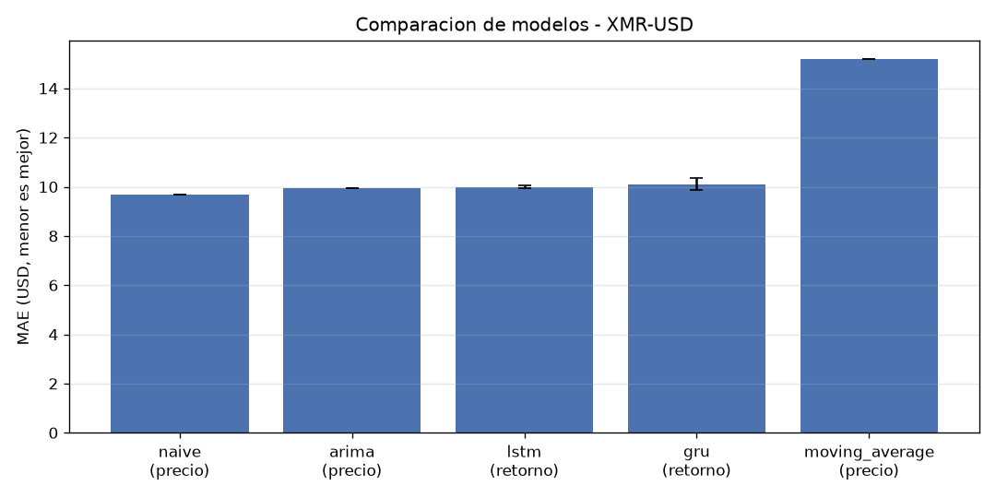
Fig. 1. Las barras de error de LSTM y GRU corresponden a la desviación entre las semillas 0, 1 y 2.
El tiempo de entrenamiento no es decisivo para el resultado. ARIMA tardó 48,9 s porque reajusta y pronostica en cada uno de los 656 pasos; las redes tardaron entre 40 y 100 s según la semilla; la persistencia y la media móvil son instantáneas. La diferencia de costo no se tradujo en precisión.
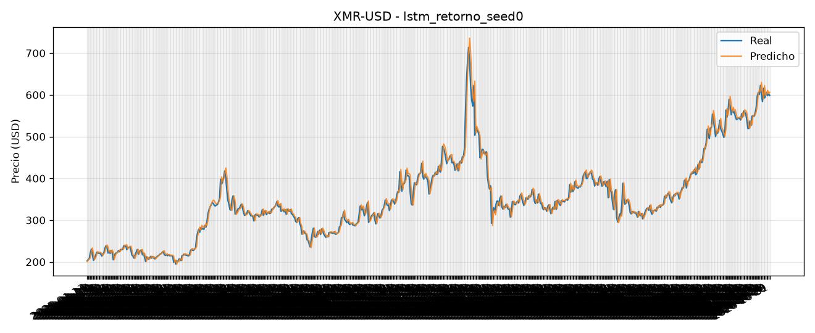
Fig. 2. La predicción reproduce la forma con un día de retraso y suaviza los máximos.
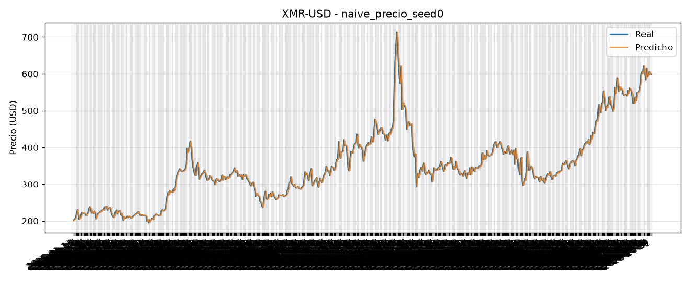
Fig. 3. La línea predicha es casi idéntica a la real desplazada un día, lo que explica su bajo error de nivel.
La lectura conjunta es consistente con la literatura: las redes siguen la forma de la serie y reaccionan con un día de retraso, pero no anticipan los cambios bruscos y suavizan los picos [5]. En este experimento, esa limitación basta para que no superen a la persistencia. La respuesta a la pregunta de investigación es negativa: una LSTM no predice mejor el cierre diario de XMR que los modelos base considerados, al menos con datos univariados de cierre y un horizonte de un día.

VI. Propuestas de solución implementadas
Los resultados anteriores no provienen de un primer intento. Durante el laboratorio previo y el desarrollo del proyecto se identificaron problemas concretos y se implementaron soluciones sobre los modelos. La Tabla IV resume la relación entre problema, solución y efecto observado.
TABLA IV. Propuestas de solución implementadas en los modelos.
Problema detectado | Solución implementada | Efecto observado
El precio en nivel obliga a extrapolar fuera del rango de entrenamiento | Objetivo en retorno logarítmico y reconstrucción con el precio del día anterior | Las curvas se pegan al nivel real y el error deja de crecer con el precio
Una sola corrida no permite concluir y las redes suavizan los picos | Dos capas de 100 unidades con dropout de 0,2 y tres semillas | LSTM estable (9,99 ± 0,06); GRU más variable (10,11 ± 0,24)
Riesgo de fuga de información y de comparar sobre conjuntos distintos | Split cronológico congelado y escalador ajustado solo con entrenamiento | Los cinco modelos se evalúan sobre los mismos 656 días
Orden ARIMA arbitrario y pronóstico con información futura | Búsqueda de (p,d,q) por AIC y walk-forward de un paso | ARIMA(2,0,1) queda segundo, con MAE de 9,94 USD
Sobreajuste por un número fijo de épocas | Parada temprana con paciencia 5 y restauración de los mejores pesos | Entrenamiento más corto y sin degradación de la validación
Frontend acoplado a TensorFlow y riesgo de desalineación | Contrato JSON/CSV y pruebas de alineación 1:1 | Predicción de mañana consumible sin cargar el modelo

A. Objetivo en retorno logarítmico
El primer problema fue la escala. Predecir el precio en nivel obliga a la red a producir valores que pueden quedar fuera del rango visto en entrenamiento; cuando el test supera ese rango, la predicción se queda corta. La solución fue entrenar las redes para predecir el retorno logarítmico del día siguiente y reconstruir el precio con el cierre anterior. En el laboratorio previo, este cambio redujo el RMSE de las tres arquitecturas de decenas de dólares a cerca de 4,3 USD en NVDA. En este proyecto, el efecto fue el esperado: las predicciones dejaron de tener un sesgo de nivel y se pegaron al precio real, aunque con un día de retraso. No fue suficiente para superar a la persistencia, pero corrigió el problema de escala.

B. Dos capas recurrentes con dropout
El segundo problema fue la tendencia de las redes a suavizar la serie y la dificultad de comparar arquitecturas con una sola corrida. Se adoptó una arquitectura de dos capas de 100 unidades con dropout de 0,2, inspirada en la configuración reportada en [5] y en la mejora de apilar capas del laboratorio. En el laboratorio, apilar dos capas mejoró la LSTM (de 55,85 a 24,70 de RMSE) y la GRU (de 10,36 a 8,39), pero empeoró la RNN (de 13,03 a 35,39); por eso se adoptó como configuración de trabajo, no como garantía de superioridad. En este proyecto, la LSTM de dos capas fue la red más estable, mientras que la GRU mostró una dispersión mayor entre semillas.

C. Tres semillas y reporte de media ± desviación
El tercer problema fue la variabilidad del entrenamiento. En el laboratorio, volver a ejecutar el mismo cuaderno cambió el RMSE de la LSTM de 33,2 a 55,9, y las diferencias entre arquitecturas quedaron dentro del ruido. Por eso cada red se entrenó con las semillas 0, 1 y 2, y los resultados se reportan como media ± desviación. Esta decisión permitió comprobar que la diferencia entre LSTM y GRU (0,13 USD) es menor que la desviación de la GRU (0,24 USD), y evitó concluir que una arquitectura gana por una corrida afortunada.

D. Partición congelada y escalador sin fuga
El cuarto problema fue metodológico. Si el escalador se ajusta con todos los datos, la media y el rango del test filtran información del futuro; si cada modelo usa una partición distinta, la comparación no es válida. La solución fue congelar el split 80/20 en dataset.npz y ajustar el MinMaxScaler solo con el entrenamiento. Las pruebas automatizadas verifican que no haya fuga y que las ventanas, los precios, las fechas y la base de retornos estén alineados 1:1.

E. ARIMA por AIC y walk-forward
El quinto problema fue el orden de ARIMA y la forma de pronosticar. Un orden arbitrario habría hecho quedar mal al modelo estadístico, y un pronóstico multi-paso habría introducido información futura. Se buscó el orden por AIC en una cuadrícula de 18 combinaciones y se usó un walk-forward de un paso: en cada día se pronostica el siguiente y se incorpora el valor real observado antes de avanzar. El resultado fue un baseline fuerte, con MAE de 9,94 USD, que quedó segundo y muy cerca de la persistencia.

F. Parada temprana y restauración de pesos
El sexto problema fue el sobreajuste. Con un número fijo de épocas, la red puede mejorar en entrenamiento y degradarse en validación. Se usó EarlyStopping con paciencia de 5 épocas sobre la pérdida de validación y restore_best_weights=True. Esto redujo el tiempo de entrenamiento y evitó conservar pesos de épocas peores. La validación se toma del final del entrenamiento, de modo que el orden temporal se mantiene.

G. Contrato de artefactos para el frontend
El séptimo problema fue el acoplamiento. El frontend no debe importar TensorFlow ni conocer la estructura interna de los modelos. La solución fue un contrato de artefactos: cada corrida escribe un JSON de métricas, un CSV de predicciones y una figura; predict.py imprime por stdout un JSON con la fecha, el precio actual, el precio predicho, el cambio porcentual, la dirección y las métricas, y envía los logs a stderr. Así, el frontend consume un resultado estable sin depender del código de entrenamiento.

H. Propuestas evaluadas que no se adoptaron
No todas las mejoras del laboratorio se incorporaron. Agregar variables (Close, High, Low y Volume) no dio una mejora clara: en NVDA, el RMSE fue de 43,70 para la RNN, 49,53 para la LSTM y 15,85 para la GRU, frente a 4,19 de la línea base. Descomponer la serie con STL tampoco ayudó: el RMSE empeoró 0,077 en la GRU, 0,039 en la LSTM y 0,045 en la RNN. Por eso el sistema final se mantiene univariado sobre el cierre: con cerca de 2.600 ventanas de entrenamiento, agregar variables ruidosas no compensa el costo. Ambas quedan como trabajo futuro.

VII. Discusión y limitaciones
La primera limitación es la información disponible. El modelo usa solo el cierre diario; no incluye volumen, indicadores técnicos, variables macroeconómicas ni sentimiento de redes sociales. La literatura sugiere que factores externos, como la actividad económica global, ayudan a explicar la volatilidad [8], pero este experimento no los incorpora.
La segunda limitación es que las métricas de error no equivalen al desempeño en operaciones reales [5]. No se simulan costos de transacción, deslizamiento ni reglas de entrada y salida; por lo tanto, un MAE bajo no implica una estrategia rentable. Además, el MAPE puede ocultar errores grandes en dólares cuando el precio es alto.
La tercera es el periodo de prueba. El test cubre de enero de 2025 a octubre de 2026, un intervalo con una tendencia alcista fuerte; los resultados podrían cambiar en mercados laterales o bajistas. Un solo activo y un solo horizonte de un día limitan la generalización.
La cuarta es la naturaleza del problema. El precio de mañana está muy cerca del de hoy, así que la persistencia es un predictor difícil de superar; las redes aprenden esa regularidad y reaccionan con retraso. El acierto direccional cercano al 50 % es consistente con la hipótesis de camino aleatorio y con los resultados del laboratorio.
La quinta es el número de semillas. Tres corridas permiten estimar la variabilidad, pero no construir intervalos de confianza robustos. Las diferencias pequeñas entre modelos deben leerse con cautela. Finalmente, el pronóstico es de un paso; extenderlo a varios días acumularía error y requeriría otra estrategia de reconstrucción.

VIII. Conclusiones
Se implementó y evaluó un sistema de predicción del cierre diario de Monero con cinco modelos, un split cronológico congelado, ventanas de 30 días, escalado sin fuga y evaluación sobre los mismos 656 días. La persistencia obtuvo el menor error (MAE de 9,69 USD, RMSE de 15,04 USD y MAPE de 2,68 %). ARIMA quedó segundo (9,94 USD) y la LSTM tercera (9,99 ± 0,06 USD); la GRU (10,11 ± 0,24 USD) y la media móvil (15,20 USD) quedaron detrás.
Ninguna red superó a la línea base. La diferencia entre LSTM y GRU es menor que su variabilidad entre semillas, y el acierto direccional de ambas ronda el 50 %. Por lo tanto, no se puede afirmar que una arquitectura recurrente sea mejor que la persistencia para este problema, con estos datos y este horizonte. La conclusión honesta es que el valor del proyecto está en el protocolo y en la lectura crítica, no en prometer una precisión que los resultados no respaldan.
Las propuestas implementadas corrigieron problemas reales: el objetivo en retorno logarítmico atacó la extrapolación de escala; las dos capas con dropout y las tres semillas hicieron explícita la variabilidad; el split congelado y el escalador sin fuga garantizaron una comparación válida; ARIMA por AIC y walk-forward dio un baseline estadístico defendible; la parada temprana evitó sobreajuste; y el contrato de artefactos desacopló el frontend. Aunque no cambiaron el ranking, sí hicieron que el experimento fuera reproducible y que sus conclusiones fueran confiables.

IX. Trabajo futuro
Como continuación se propone incorporar variables exógenas y multivariadas (volumen, indicadores técnicos y factores macro), evaluar horizontes de varios días, construir intervalos de predicción y no solo estimaciones puntuales, y realizar un backtest con costos de transacción. También queda pendiente probar arquitecturas como Transformer, validar el enfoque en otras criptomonedas y comparar el desempeño en distintos regímenes de mercado. Cualquiera de estas extensiones debería conservar el split congelado, las métricas comunes y el reporte de media ± desviación.
Este documento es un estudio académico sobre la capacidad predictiva de varios modelos. No constituye una recomendación de inversión ni una garantía de rentabilidad.

Referencias
[1] M. M. Patel, S. Tanwar, R. Gupta, and N. Kumar, "A deep learning-based cryptocurrency price prediction scheme for financial institutions," J. Inf. Secur. Appl., vol. 55, pp. 1-12, Dec. 2020, Art. no. 102583, doi: 10.1016/j.jisa.2020.102583.
[2] S. Hansun, A. Wicaksana, and A. Q. M. Khaliq, "Multivariate cryptocurrency prediction: Comparative analysis of three recurrent neural networks approaches," J. Big Data, vol. 9, no. 1, pp. 1-15, 2022, doi: 10.1186/s40537-022-00601-7.
[3] P. L. Seabe, C. R. B. Moutsinga, and E. Pindza, "Forecasting cryptocurrency prices using LSTM, GRU, and bi-directional LSTM: A deep learning approach," Fractal Fract., vol. 7, no. 2, Art. no. 203, 2023, doi: 10.3390/fractalfract7020203.
[4] R. Pambudi, D. M. K. Nugraheni, and A. P. Widodo, "Comparative performance analysis of deep learning models for cryptocurrency price forecasting," Sci. J. Informatics, vol. 12, no. 4, pp. 743-756, Nov. 2025, doi: 10.15294/sji.v12i4.35653.
[5] R. Kaur et al., "Development of a cryptocurrency price prediction model: Leveraging GRU and LSTM for Bitcoin, Litecoin and Ethereum," PeerJ Comput. Sci., vol. 11, Art. no. e2675, 2025, doi: 10.7717/peerj-cs.2675.
[6] S. Hochreiter and J. Schmidhuber, "Long short-term memory," Neural Comput., vol. 9, no. 8, pp. 1735-1780, 1997, doi: 10.1162/neco.1997.9.8.1735.
[7] K. Cho et al., "Learning phrase representations using RNN encoder-decoder for statistical machine translation," in Proc. Conf. Empirical Methods Natural Lang. Process. (EMNLP), 2014, pp. 1724-1734, doi: 10.3115/v1/D14-1179.
[8] T. Walther, T. Klein, and E. Bouri, "Exogenous drivers of Bitcoin and cryptocurrency volatility - A mixed data sampling approach to forecasting," J. Int. Financial Markets, Inst. Money, vol. 63, Art. no. 101133, 2019, doi: 10.1016/j.intfin.2019.101133.
[9] Scikit-learn Developers, "TimeSeriesSplit," Scikit-learn Documentation, 2025. [Online]. Available: https://scikit-learn.org/stable/modules/generated/sklearn.model_selection.TimeSeriesSplit.html

